附件1

招聘计划表

序号 | 职 位 | 职位描述 | 人数 | 专业 | 学历 | 其他要求
1 | 财务会计岗 | 财务管理  工作 | 4 | 会计学、财务管理、审计学、会计电算化 | 全日制大学本科及以上 | 具有初级会计资格证书，从事会计工作3年及以上，熟悉会计相关法律法规，能够熟练操作会计电算化及处理企业会计业务。
2 | 人力资源管理岗 | 人事管理、  薪酬绩效管理 | 1 | 人力资源管理 | 全日制大学本科及以上 | 具有三级人力资源管理师证，从事3年及以上人力资源管理工作，熟悉人力资源相关法律法规。
3 | 信息技术管理岗 | 信息技术工作 | 1 | 计算机科学与技术、  计算机应用技术、计算机软件与理论、信息与计算科学 | 全日制大学本科及以上 | 具有从事信息技术相关工作经验3年及以上，熟练应用信息化办公软件。

附件2
日照保安发展集团应聘人员报名表
姓名 |  |  | 性别 |  | 出生日期 |  |  | 照  片
民族 |  |  | 籍贯 |  | 政治面貌
婚否 |  |  | 健康状况 |  | 手机号码
学历 |  |  | 学位 |  | 毕业时间
身份证号 |  |  |  |  | 邮箱
毕业院校及专业
原工作单位及职务
现居住地址
学  习  经  历 | 起止时间 |  | 所在学校（从高中时填起） |  |  |  | 专业（从大学填起）
奖励
情况
工作
经历
个人特长
备注

签名： 日期：

附件3

诚信承诺书

我已仔细阅读2020年《日照保安发展集团面向社会公开招聘工作人员简章》，理解其内容，符合报考条件。我郑重承诺：
一、本人自觉遵守招聘的各项规定，所提供的个人信息、证明材料、证件等均真实、准确，并对照简章与本人情况认真核对无误；
二、对于报考专业的要求，保证做到本人所学专业与岗位要求专业认真核对，不符合要求绝不报考；
三、诚实守信，严守纪律。认真履行报考人员的各项义务，服从考试安排，不作弊或协助他人作弊；
四、对因提供有关信息证件不真实或违反以上承诺所造成的后果，本人自愿承担相应责任。

承诺人：
年 月 日

附件4 提报证件样板
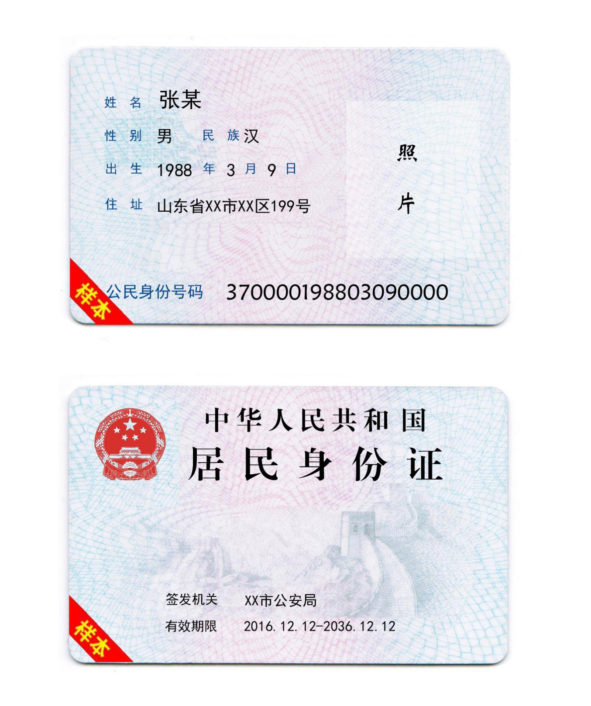

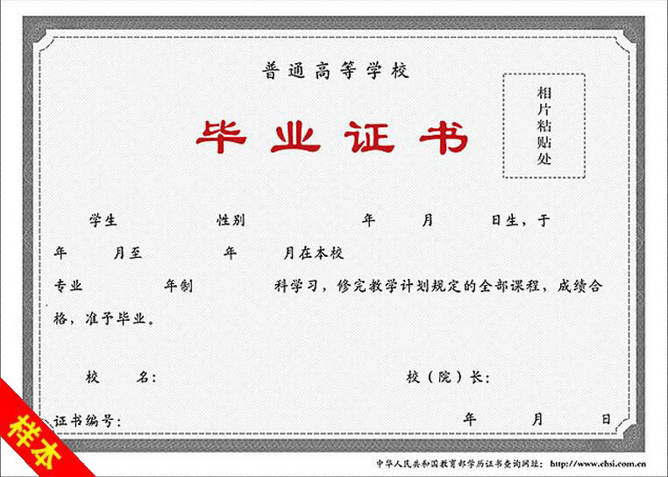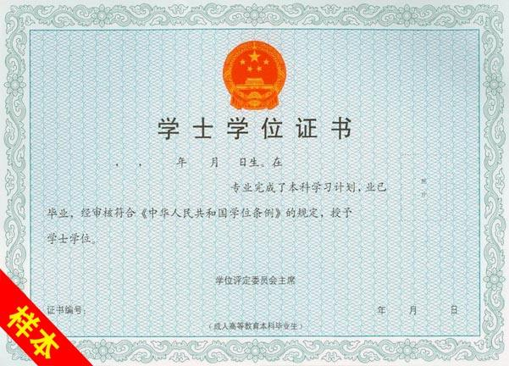

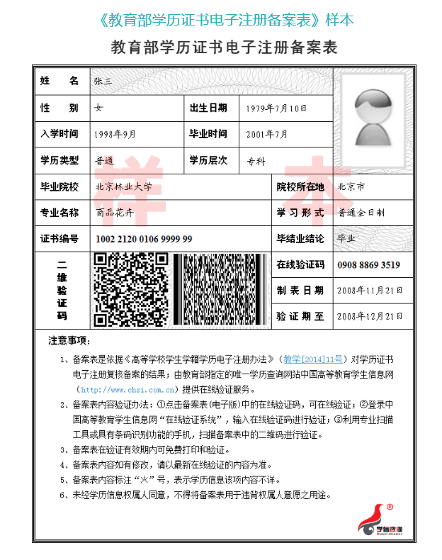

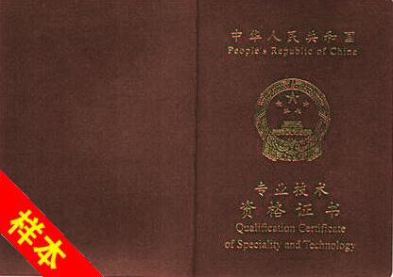
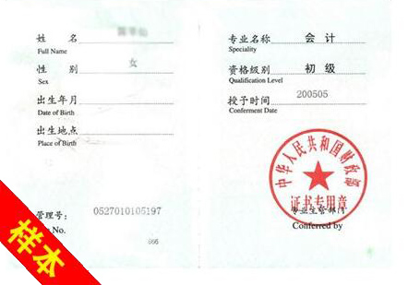

工作证明
兹有本单位（ 公司）职工 ，身份证号码 ，自 年 月 日至 年 月 日在本单位实际工作 年，任职 部门 职位。
特此证明

单位（加盖工作）
年 月 日

